Drapeau espagnol

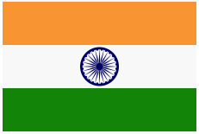
Drapeau indien

